**4.4. Kaabliteed (plaanid, tüübid, markeerimine)**

Versioon: 1.0

Kuupäev: 15.04.2025

**1. Käsitlusala**

Käesolev kaart kirjeldab nõudeid **kaabliteede tasapinnaplaanide** koostamisele elektripaigaldise projektides (tugev- ja nõrkvool). See hõlmab nii riputatavaid (laealused, seintel) kui ka põrandaaluseid kaabliteid. Eesmärk on tagada jooniste selgus, informatiivsus ja vastavus standarditele ning heale tavale.

* **Asjakohased EHR koodid:** 5-1100 (Põrandaalused kaabliteed), 5-1200 (Riputatavad kaabliteed)

**2. Seotud dokumendid ja viited**

* **Standardid:**
  + EVS 932:2017 Ehitusprojekt
  + Määrus "Nõuded ehitusprojektile"
  + EVS-EN ISO 5457: Jooniste vormistus
  + EVS-EN ISO 7200: Kirjanurk (ja teised vormistusstandardid)
  + EVS-EN ISO 3098, EVS-EN ISO 7083: Tekst joonistel (ja teised vormistusstandardid)
  + EVS-EN ISO 13567 (või vastav kehtiv standard): CAD kihid
* **Juhendid:**
  + MKM Juhendmaterjal - Ehitusprojekti dokumentide digitaalse vormistamise nõuded
  + Käesoleva juhendi peatükid: 3 (Dokumentatsiooni vormistus), 7 (BIM Nõuded), Lisa X (Tingmärgid).

**3. Üldnõuded Vormistusele**

* **Mõõtkava:** Üldjuhul 1:100. Kaabliteede ja kilpide teeninduspiirkondade üldplaanid võivad olla 1:200. Suure detailsusvajadusega alad (nt alajaamad) 1:50 Mõõtkava näidata kirjanurgas.
* **Formaat:** Standardne ISO A-seeria (A3, A2, A1). Võib kasutada pikendatud formaate (A3L jne), kui kõrgus vastab standardile
* **Layout:** Peab sisaldama graafilist osa, tingmärkide legendi ja standardset kirjanurka [ Image x.x.x]. Orienteeritus lugemiseks vasakult paremale.
* **Kirjanurk:** Peab vastama EVS-EN ISO 7200 nõuetele ja sisaldama vähemalt juhendis määratletud miinimuminfot [Image x.x.x].
* **Fondid:** Kasutada levinud platvormiüleseid fonte (nt ISOCPEUR, Arial). Teksti kõrgus (mõõtkavast sõltumata) 2.0-2.5 mm.
* **Kihid (Layers):** Kasutada standardset kihisüsteemi (nt ISO 13567). Eraldada kihiti tugevvoolu (EL), nõrkvoolu (EN) ja tulekindlad (TK) kaabliteed.
* **Alusplaanid:** Lisada Xref-ina (mitte kopeerida joonisesse).
* **Failinimed:** Vastavalt MKM juhendile ja käesoleva juhendi peatükile 3.2.
* **Väljund:** Vektorkujul PDF-fail, kus on säilinud kihtide info ja teksti selekteerimise võimalus.

**4. Sisu Nõuded Staadiumite Kaupa**

|  |  |
| --- | --- |
| **Staadium** | **Sisu Nõuded** |
| **EP** | **Eelprojekt** (Fookus: põhimõtted, ruumivajadus) |
|  | * Näidata **põhimagistraalide** (nii horisontaalsete kui vertikaalsete) asukohad ja ligikaudsed mõõtmed/ruumivajadus. |
|  | * Määratleda **elektri- ja nõrkvoolu tehnoruumide** (sh kilbiruumid, serveriruumid) ning **šahtide** asukohad ja ligikaudsed suurused koostöös arhitektiga. |
|  | * Näidata **jaotuskeskuste** (pea-, korruse-) põhimõttelised asukohad. |
|  | * Määratleda kaabliteede **tüübid** üldiselt (nt riputatavad, põrandaalused). |
| **PP** | **Põhiprojekt** (Fookus: detailsus, süsteemide eristamine, koordineerimine) |
|  | * **Riputatavad kaabliteed (EHR 5-1200):** Näidata kõik kaabliredelid, -rennid, karbikud, tulekindlad teed. Eristada tüübid (nt kaetud/katmata) ja süsteemid (EL/EN/TK) mustri ja/või värviga [Source 4312, Image 2]. Markeerida lõigud (Tüüp / Laius / Esialgne kõrgus) [Source 4313, Image 3]. Näidata ka lattliinid [Source 4324]. |
|  | * **Põrandaalused kaabliteed (EHR 5-1100):** Näidata paigaldustorud, põrandakarbid, põrandakanalid, tõstetud põranda alused teed. |
|  | * **Jaotuskeskused:** Näidata täpsed asukohad, tüübid (TAVA/GEN/UPS värvidega) ja teeninduspiirkonnad. |
|  | * **Avad:** Esitada avade ülesanne konstruktorile. Näidata vajalikud läbiviigud. |
|  | * **Tuleohutustsoonid:** Vajadusel näidata TT-tsoonid. |
| **TP** | **Tööprojekt** (Fookus: ehituslik täpsus, paigaldusinfo) |
|  | * **Kõrgused ja Mõõdud:** Näidata **täpsed paigalduskõrgused** (alumine serv) kõikidele kaabliteedele, sh kõrguse muutumisel. Lisada mõõdud põrandakarpidele ja muudele väljaviikudele. Määratleda kilpide täpsed gabariidid ja teenindusalade mõõtmed. Üldjuhul mõõtahelaid seadmetele ei lisata, v.a erijuhtudel. |
|  | * **Kaabeldus:** Näidata **põhimagistraalide kaablipakid** (cable pack) kaabliteedel. |
|  | * **Sõlmed ja Detailid:** Vajadusel lisada spetsiifilisi paigaldussõlmi või detaile, eriti keerukamate lahenduste või liitumiste puhul. |
|  | * **Avad:** Näidata lõplikud ehituslikud avad, mis tuleb tekitada. |

**5. Markeerimine ja Tähistus**

* **Kaabliteed:** Iga kaablitee lõik (eriti riputatav) peab olema varustatud viitega/tähisega, mis sisaldab vähemalt:
  + **Kaablitee tüüp:** (nt redel C1, renn C3, karbik K1, TK-tee jne) [Image x.x.x]
  + **Süsteem:** (nt EL, EN, TK - võib olla ka värvi/mustriga)
  + **Laius (w):** millimeetrites (nt w=300)
  + **Paigalduskõrgus (h):** Alumise serva absoluutkõrgus või kõrgus nullist (nt h=2400). Näidata kõrguse muutuskohtades.
  + *Näide viitest:* Redel (C1) / EL / w=300 / h=2400
* **Jaotuskeskused:** Tähistada vastavalt projektis kasutatavale süsteemile (nt JK1, PK, UPS-JK2). Eristada värviga tava-, gen.- ja UPS-toite kilbid.
* **Tingmärgid:** Kasutada standardseid või projektis defineeritud tingmärke. Kõik kasutatud tingmärgid peavad olema esitatud joonise legendis.

**6. BIM Nõuded**

* Kaabliteede modelleerimisel järgida juhendi peatükis 7 toodud nõudeid (LOD vastavalt staadiumile, parameetrid, kihid, ristumiste kontroll).
* Kaabliteed on oluline osa eriosade koordineerimisel ja ristumiste vältimisel BIM mudelis.

**7. Näited**

* + Näide riputatavate kaabliteede markeerimisest [Image 3].

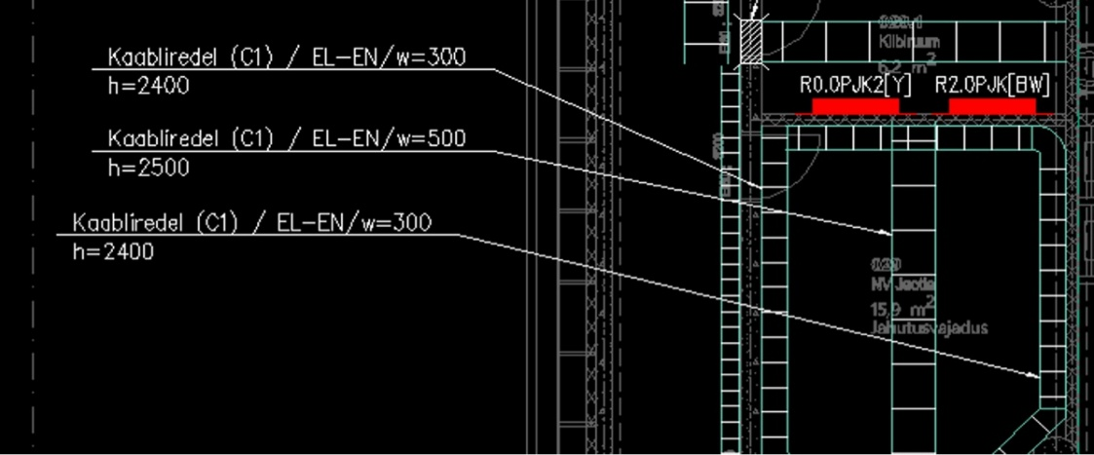

* + Näide süsteemide eristamisest mustritega [Image 2].

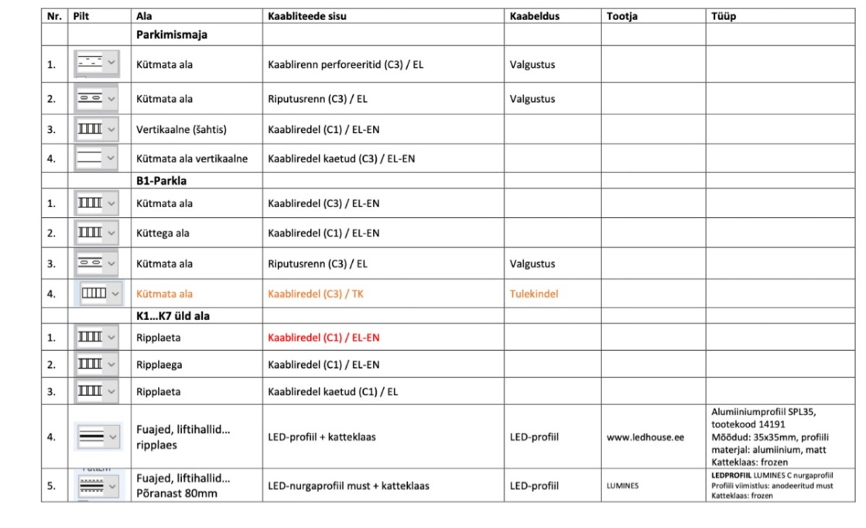

* + Näide kilbi teeninduspiirkonna ja tähistuse kohta [Image 5].

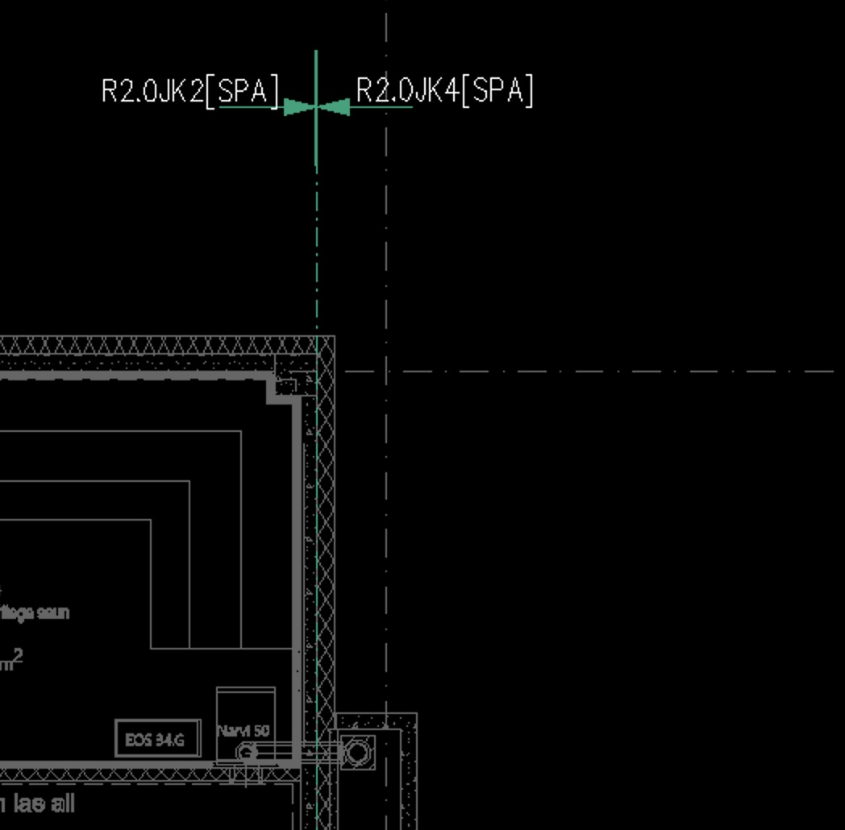

* + Näide kaablipakkide kujutamisest (TP) [Image 6].

**8. Märkused ja Head Tavad**

* Kaabliteede planeerimisel arvestada teiste tehnosüsteemide (KVJVK, vesi-kanal) paiknemisega ja ruumivajadusega. Koostöö teiste eriosade projekteerijatega on kriitilise tähtsusega.
* Kaaluda kaabliteede täituvuse ja kandevõime arvutamist/hindamist keerukamate objektide puhul (eriti PP/TP staadiumis).
* Tööprojektis võib olla otstarbekas näidata kaablite järjestus kaabliteedel suuremate magistraalide puhul.
* Dokumenteerida ja kooskõlastada kõik avade ülesanded konstruktoriga õigeaegselt.